PROSJEKTPLAN EPLETREET KATJA
SEPTEMBER | OKTOBER | NOVEMBER | DESEMBER
Sanse opplevelser  Barna skal bli kjent med ulike sorter epler som grønn, gul og rød. Vi skal bli kjent med smak, tekstur og utseende.  Vi deler barnegruppen i to og tilpasser etter barnas utvikling og modning. | Sanse opplevelser  Vi blir kjent med eplekjerner og planter eplekjerner  Vi deler barnegruppen i to og tilpasser etter barnas utvikling og modning. | Sanse opplevelser  Vi utforsker med epler. Flyter eller synker epler. Hele epler, delte epler osv.  Vi deler barnegruppen i to og tilpasser etter barnas utvikling og modning | Sanse opplevelser  Vi smaker på epler med både kanel og sukker, barna skal få erfaringer med smaksopplevelser og konsistens.
Formingsaktiviteter  Vi lager epletrykk. Del et eple i to og dypp det i maling. Trykk eple på et ark eller stoff og heng det til tørk.  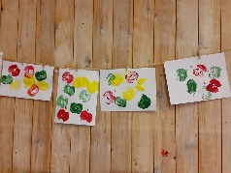 | Formingsaktiviteter  Barna pynter sitt eget epletre. Voksne klipper klart papp. Barna pynter  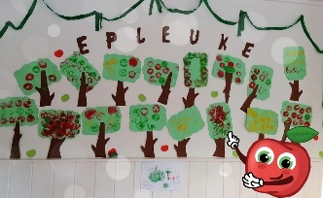 | Formingsaktiviteter  Vi lager eplepinsvin. Del eple i to, barna pynter med grillpinner.  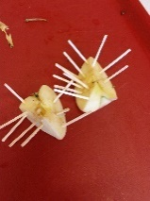 | Formingsaktiviteter  Vi tover epler med barna som vi gir i julegave.  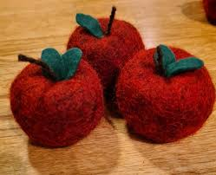
Mat og helse  Vi lager sunne eplemuffins. Barna skal være med i prosessen, fra start til slutt. | Mat og helse  Vi lager sunne sprø eplechips. Barna skal være med i prosessen, fra start til slutt. | Mat og helse  Vi koker epler og lager eplemos som vi bruker som pålegg på skive under lunsjen. | Mat og helse  Vi lager eplekake som vi koser oss med i desember måned.

HØYT HØYT I ET EPLETRE
HØYT, HØYT I ET EPLE TRE
DER TITTER TO SMÅ EPLER NED
JEG SITER I TREET SÅ GODT JEG KAN
OG NEEEED FALLER EPLENE
NAM NAM NAM

